Mac MongoDB安装：

官网下载对应版本：<https://www.mongodb.com/download-center#community>

下载解压至自己需要保存的路径

配置环境变量：

1、打开环境变量 open .bash_profile  
 2、配置环境变量  
 #mongodb环境变量

export PATH=$PATH:/Users/xx/mongodb/bin  
 终端运行 mongod 会提示需要自己在根目录添加一个 /data/db的目录

3、在系统根目录添加一个 /data/db目录

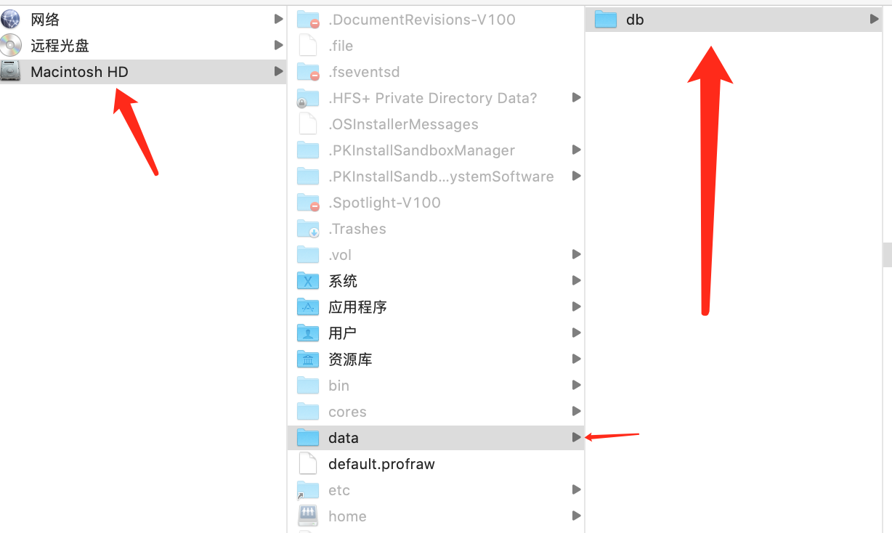

4、终端再次运行 mongod 会提示如下代表安装成功：

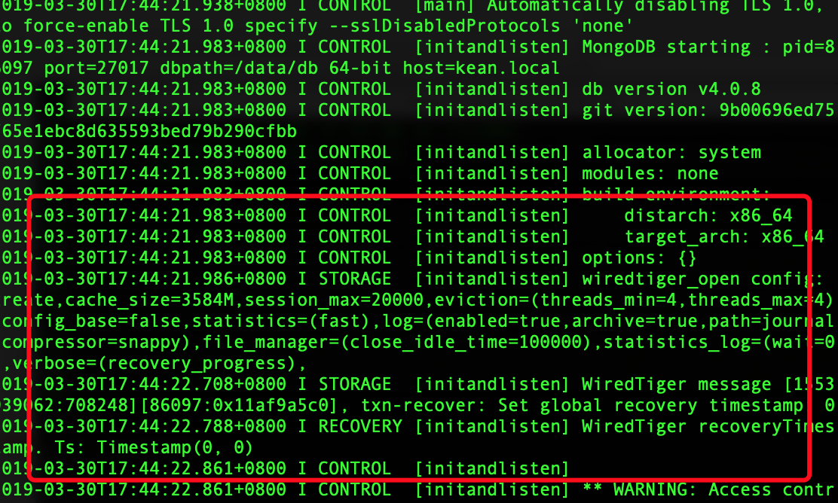

5、打开浏览器http://localhost:27017，会提示It looks like you are trying to access MongoDB over HTTP on the native driver port.

代表运行成功

6、打开另外一个终端 运行命令行：mongo  
即可进入mongodb中  
7、输入show dbs，会显示db中可用的dbs

8、输入db.version() 显示MongoDB的版本

9、要停止MongoDB的时候一定要正确的退出，不然下次再次连接数据库会出现问题，使用下面的两行代码可以完成这一操作.

use admin;

db.shutdownServer();